令和元年8月19日

三井不動産株式会社と大阪府との包括連携協定の締結について

三井不動産株式会社と大阪府は、8月19日（月）、子ども・福祉、健康・スポーツ、地域活性化、雇用促進、安全・安心、府政のPRなど6分野にわたる連携と協働に関する包括連携協定を締結しました。
本協定は、地方創生を通じて個性豊かで魅力ある地域社会の実現等に向けた取組みが進む中、
三井不動産株式会社と府が連携・協働した活動をより一層深化させることを目的に締結するものです。
三井不動産株式会社と府は、このたびの協定により、多くの分野において、連携・協働を促進し、地域の活性化及び府民サービスの向上を図ってまいります。

【別紙１】
三井不動産株式会社と府の連携による今後の主な取組み

- 体験機会の創出を通じた子どもたちの支援への協力（該当分野：①子ども・福祉）
子ども食堂等に通う子どもたちをEXPOCITYの大型エンターテインメント施設「 OSAKA ENGLISH VILLAGE(※1)」に招待するなど、子どもたちの多様な体験機会を創出します
（※1）アメリカの日常や歴史、文化をテーマとしたアメリカへ旅行に来たかのような空間で、自然に英語に触れられ
英語を楽しみながら学べる体験型英語教育施設

- がん対策の推進や予防啓発への協力（該当分野：②健康・スポーツ）
三井不動産の商業施設でがん検診を実施できるよう「がん検診車」を受け入れるなど、がん対策の推進や予防啓発に協力します
また、予防啓発と同時に、商業施設に募金箱を設置し、大阪府がん対策基金へ寄附するとともに、検診に対する普及啓発に協力します

- 府民の食環境の改善への協力（該当分野：②健康・スポーツ）
三井不動産のオフィスビル「中之島三井ビルディング」のレストラン「CUIMOTTE」において、府民の食環境の改善に向け、府が推進する「V.O.S.メニュー（※3）」を提供するイベントを実施します

（※3）野菜・油・塩の量に配慮したメニュー（V:野菜たっぷり、O:適油、S:適塩）

- 女性の活躍推進に関する取組みへの協力（該当分野：③雇用促進）
女性が働き続けられるように、「ママ向け就活・保活セミナー」を府と共催して開催するなど、働きたい女性が活躍できる環境づくりを推進します

＜取組み実績・予定＞
令和元年8月8日 | 「保活のノウハウお伝えします IN EXPO」セミナーをEXPOCITYにて開催
令和元年8月23日 | 「ハッピーママのマネープランセミナー IN EXPO」セミナーをEXPOCITYにて開催

- 三井不動産の広報ネットワークの活用（該当分野：⑥府政のPR）
三井不動産の商業施設のネットワーク、広告媒体(ポスター掲示、デジタルサイネージ等)を活用するなど、府政情報の発信に協力します

＜協力実績＞
EXPOCITY G20 大阪サミット周知協力
・平成31年3月1日～令和元年6月29日 | デジタルサイネージ(静止画2枚)
・平成31年4月12日～令和元年6月29日 | B1ポスター１部掲示、リーフレット50部配架
・平成31年3月1日～令和元年6月29日 | Ｇ20警備協力動画放映
淀屋橋odona G20大阪サミット周知協力
・令和元年6月19日 | チラシ等の配布

本協定で連携・協働していく分野および主な連携事例
【別紙２】
◎新規 ○継続
 | 連携分野 | 主な連携事例
 | 子ども・福祉  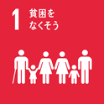  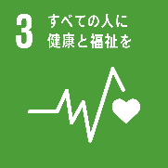  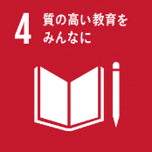 | ◎体験機会の創出を通じた子どもたちの支援への協力  子ども食堂等に通う子どもたちをEXPOCITYの大型エンターテインメント施設「OSAKA ENGLISH VILLAGE(※1)」に招待するなど、子どもたちの多様な体験機会を創出します  (※1)アメリカの日常や歴史、文化をテーマとしたアメリカへ旅行に来たかのような空間で、自然に英語に触れられ英語を楽しみながら学べる体験型英語教育施設  ◎子育て支援への協力  三井不動産の商業施設(※2)において、「子ども」をテーマにしたイベントを実施するなど、府が進める「こころの再生」府民運動の取組みの推進や、地域における子育て支援に協力します  また、イベント期間中、商業施設に募金箱を設置し、大阪教育ゆめ基金へ寄附します  ＜協力実績>  平成30年9月29日 ららぽーと和泉 「えほんのひろば＆ダンボールで遊ぼう！」開催  平成30年11月10日 EXPOCITY 「えほんのひろば」開催  令和元年8月4日 ららぽーと和泉 「えほんのひろば」開催  (※2)三井不動産の府内商業施設  ・三井ショッピングパーク 「EXPOCITY」、「ららぽーと和泉」  ファッションをはじめ、食やエンターテインメント施設などが集結している、リージョナル型ショッピングセンター  ・三井アウトレットパーク大阪鶴見  明るく開放的な街並みの中、ブランドアイテムのショッピングをリーズナブルに楽しめる施設  ・淀屋橋odona  大阪のメインストリート「御堂筋」に面し、ファッションからグルメまで働く大人たちを愉しませる都市型商業施設  ◎「こさえたん」（障がい者が生産する製品）の販売促進およびPR  三井不動産の商業施設やオフィスビルにおいて、「こさえたん」の展示や販売会等を実施します  ○大阪府障がい者等用駐車区画の設置への協力  三井不動産の商業施設の駐車場を「大阪府障がい者等用駐車区画利用証制度協力駐車場」に登録し(平成27年10月登録済)、高齢者や障がい者等のバリアフリー化を推進します  ＜取組み実績>  EXPOCITY 車いす使用者用駐車区画 44区画、ゆずりあい駐車区画 22区画
 | 健康・スポーツ  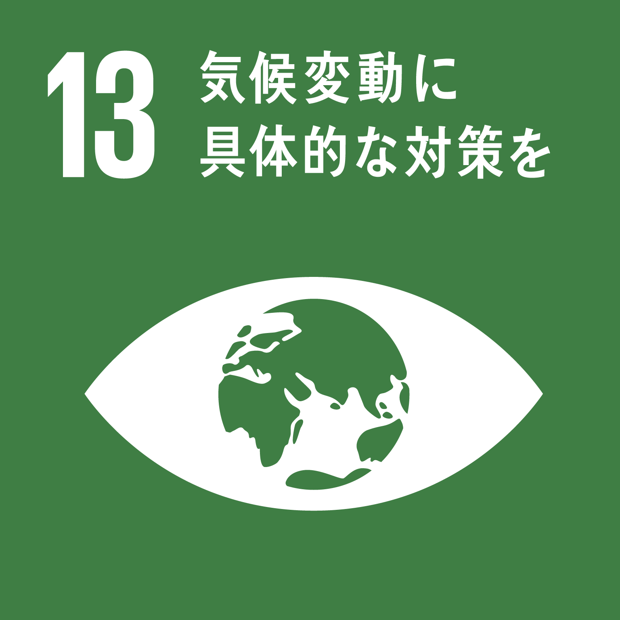 | ◎がん対策の推進や予防啓発への協力  三井不動産の商業施設でがん検診を実施できるよう「がん検診車」を受け入れるなど、がん対策の推進や予防啓発に協力します  また、予防啓発と同時に、商業施設に募金箱を設置し、大阪府がん対策基金へ寄附するとともに、検診に対する普及啓発に協力します  ◎府民の食環境の改善への協力  三井不動産のオフィスビル「中之島三井ビルディング」のレストラン「CUIMOTTE」において、府民の食環境の改善に向け、府が推進する「V.O.S.メニュー（※3）」を提供するイベントを実施します  （※3）野菜・油・塩の量に配慮したメニュー（V:野菜たっぷり、O:適油、S:適塩）  ◎府民の健康づくりに関する啓発への協力  三井不動産の商業施設において、「健康」をテーマにしたイベントを実施するなど、「健活10」「アスマイル」のPRや府民の健康づくりの推進に協力します  ＜協力実績＞  平成31年3月10日 EXPOCITY 「健口(口腔ケア)セミナー」開催  ◎暑さ対策や熱中症の予防啓発への協力  三井不動産の商業施設で開催するイベントを、省エネルギーを呼びかける「みんなでお出かけクールシェア」に登録し、猛暑時における府民への涼しい空間の提供に協力します  また、熱中症予防啓発イベントの実施を通じて府民の熱中症の予防啓発に協力します  ＜協力実績＞  令和元年7月14日 吹田市が主催する「すいたEXPO2019夏」の協力企業として、大阪府の熱中症予防・啓発スペースを提供  ◎Well-Being OSAKA Labへの参画を通じた、健康経営等の取組みの推進  府と企業・大学が連携して設立したWell-Being OSAKA Labに参画し、働き方改革や健康経営の取組みを推進します  ○府が進める「府民向け体力測定会」への協力  三井不動産の商業施設において、府が進める「府民を対象とした体力測定会、スポーツ体験会」を開催するなど、府民の健康づくりに協力します  ＜協力実績>  平成31年2月2日 ららぽーと和泉  平成31年3月26日 EXPOCITY
 | 地域活性化 | ◎大阪産（もん）の販売促進・PRへの協力  三井不動産の商業施設やオフィスビル等において、大阪産（もん）の販売会を開催するなど、販売促進・PRに協力します  ◎世界遺産「百舌鳥・古市古墳群」の情報発信  三井不動産の商業施設やグループ会社が運営するホテル（※4）などで、世界遺産に登録された百舌鳥・古市古墳群のチラシを配架するなどPRに協力します  (※4)三井不動産の府内ホテル  ・三井ガーデンホテル大阪淀屋橋  大阪の中心に位置し、利便性を追求した客室で快適な空間を演出するホテル  ・三井ガーデンホテル大阪プレミア  中之島の美しい水景と調和した非日常空間で、洗練された寛ぎと癒しを提供するホテル  ○御堂筋イルミネーション （大阪・光の饗宴） への協力  府が進める御堂筋イルミネーションへの寄附（大阪・光の饗宴への協賛）やエリアプログラムの参加等を通じて、地域の活性化に貢献します  ＜取組み実績＞  三井不動産 大阪・光の饗宴への協賛  三井ガーデンホテル大阪淀屋橋 御堂筋イルミネーションタイアップ事業企画「特別宿泊プラン（御堂筋イルミネーション宿泊プラン）」を実施、売上げの一部を御堂筋イルミネーション基金へ寄附  淀屋橋odona 光のモニュメントの設置、電源供給  EXPOCITY 大阪・光の饗宴のエリアプログラムへの参加（万博記念公園マネジメント・パートナーズとの共同による実施）
 | 雇用促進  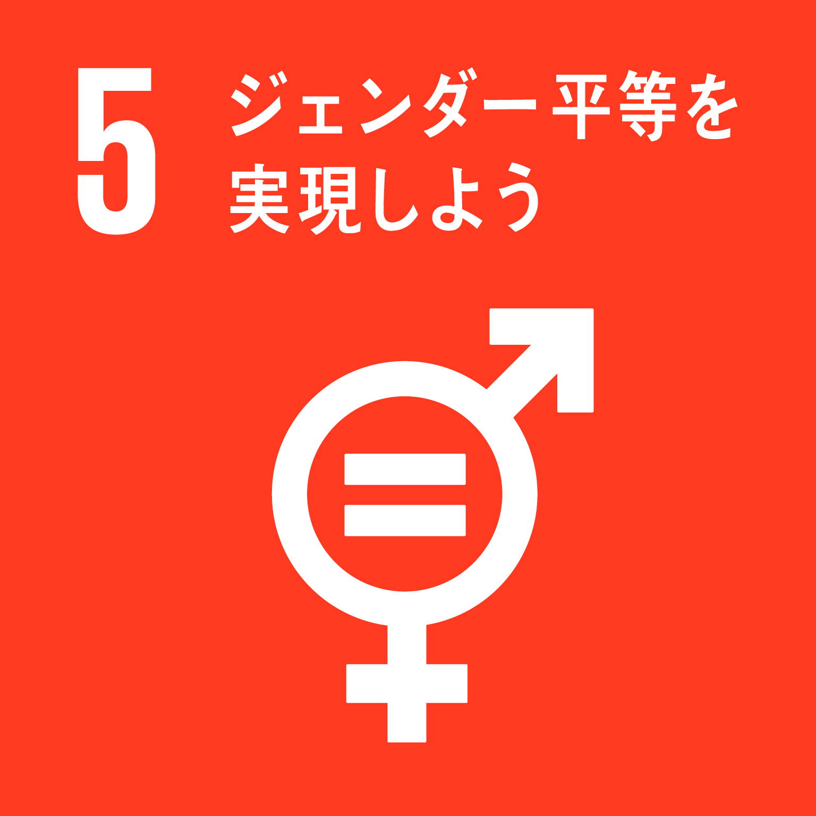  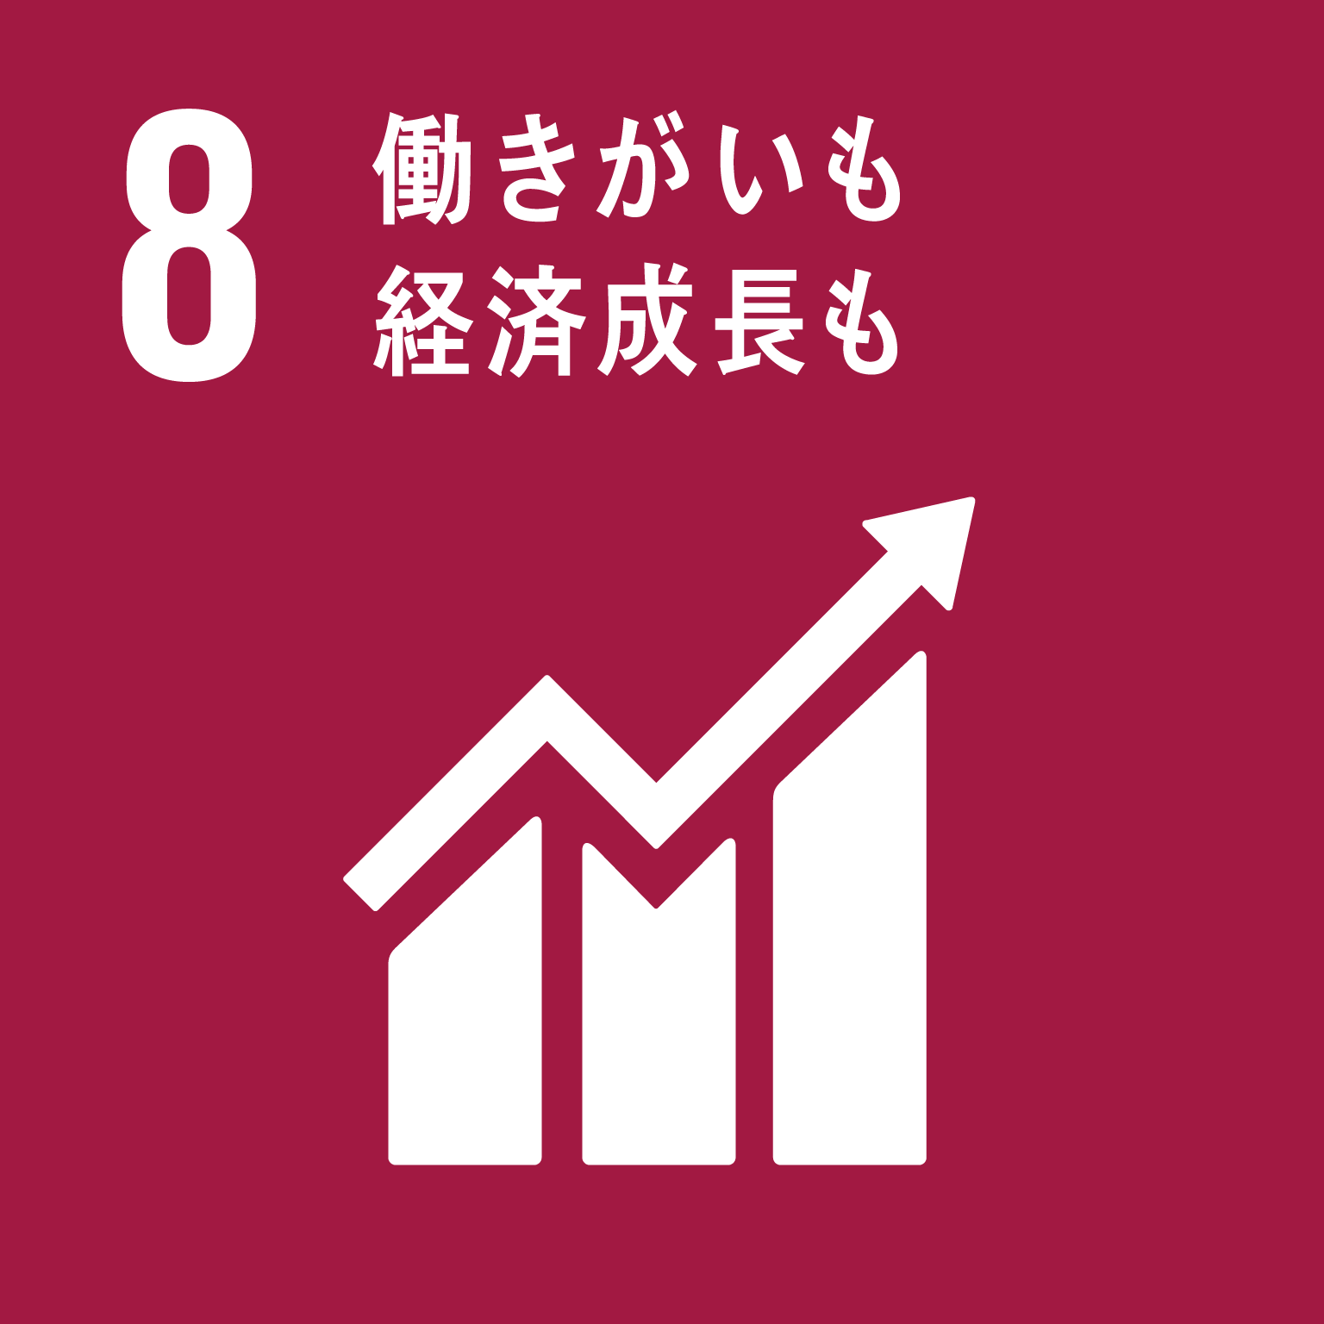 | ◎女性の活躍推進に関する取組みへの協力  女性が働き続けられるように、「ママ向け就活・保活セミナー」を府と共催して開催するなど、働きたい女性が活躍できる環境づくりを推進します  ＜取組み実績・予定＞  令和元年8月8日 「保活のノウハウお伝えします IN EXPO」セミナーをEXPOCITYにて開催  令和元年8月23日 「ハッピーママのマネープランセミナー IN EXPO」セミナーをEXPOCITYにて開催
 | 安全・安心  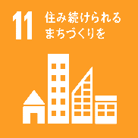 | ◎大阪の地域防災力の充実に向けた協力  大阪880万人訓練をはじめとする各種防災訓練や、防災情報メールへの加入促進に関するリーフレットの配架、ポスターの掲示に協力します  ○自転車の安全利用の推進  三井不動産の商業施設において、自転車マナーアップイベントを実施するなど、自転車の安全利用に関する普及啓発に協力します  ＜協力実績＞  平成30年10月27日 EXPOCITYで自転車マナーアップイベントの会場提供
 | 府政のPR  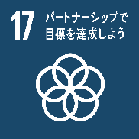 | ◎三井不動産の広報ネットワークの活用  三井不動産の商業施設のネットワーク、広告媒体(ポスター掲示、デジタルサイネージ等)を活用するなど、府政情報の発信に協力します  ＜協力実績＞  EXPOCITY G20 大阪サミット周知協力  ・平成31年3月1日～令和元年6月29日 デジタルサイネージ(静止画2枚)  ・平成31年4月12日～令和元年6月29日 B1ポスター１部掲示、リーフレット50部配架  ・平成31年3月1日～令和元年6月29日 Ｇ20警備協力動画放映  淀屋橋odona G20大阪サミット周知協力  ・令和元年6月19日 チラシ等の配布  ○グループ会社による「もずとも協定（府政PRの事業連携協定）」の締結（平成30年4月5日締結済み）  グループ会社の三井不動産ホテルマネジメントが運営する「三井ガーデンホテル大阪淀屋橋」において、府政のPRに協力します  ＜協力実績＞  平成30年4月6日から平成31年3月31日まで 三井ガーデンホテル大阪淀屋橋に「くまモン×もずやんコラボレーションルーム」を設置  平成30年4月から 三井ガーデンホテル大阪淀屋橋正面入口付近にチラシ配架

